

**滨江中三班**

**2025/6/6**

天气：晴

”

****

入园情况：今天来了22位小朋友，一人事假。

今天又是新的一天，小朋友们带着开开心心的情绪来到了幼儿园。有礼貌的和老师打招呼、整理物品的小朋友是：**张轩齐、杨皓宇、刘子文、沈懿心、李苏琪、赵中熠、于朗、张昱安、陶子沐、樊予诺、丁依沐、朱子贝、李艺可、黄沐尔、朱梓宸、苏言哲、朱瑾瑜、李苏琪**

有目的的进行区域计划进行游戏的小朋友是**杨皓宇、刘子文、沈懿心、李苏琪、赵嘉玥、陶子沐、樊予诺、丁依沐、朱子贝、李艺可、黄沐尔、朱梓宸**

****

|  |  |  |
| --- | --- | --- |
| **游戏区域** | **活动掠影** | **游戏内容** |
| **科探区** | **C:/Users/宸近墨染意/Desktop/新建文件夹/IMG_5404.JPGIMG_5404** | 丁依沐和印梦瑶在玩关于镜子的游戏；乐怡选择磁铁和适合的螺丝搭建磁铁机器人。 |
| **美工区** | **C:/Users/宸近墨染意/Desktop/新建文件夹/IMG_5402.JPGIMG_5402C:/Users/宸近墨染意/Desktop/新建文件夹/IMG_5401.JPGIMG_5401** | 刘欣远和黄沐尔利用纸板、太空泥等辅助材料或工具制作夏天的乐园。  李艺可和赵嘉玥用太空泥制作夏日泳池，还未完成。 |
| **益智区** | **C:/Users/宸近墨染意/Desktop/新建文件夹/IMG_5405.JPGIMG_5405** | 陶子沐和朱子贝在挑战三星难度的拼图。杨皓宇在玩小红帽回家的游戏，他想了几种回家的路线，确保小红帽不被大灰狼抓住；沈懿心和樊予诺在玩图形变变变的游戏。 |
| **图书区** | **C:/Users/宸近墨染意/Desktop/新建文件夹/IMG_5174.JPGIMG_5174** | 李苏琪在阅读绘本，并根据绘本内容讲述故事。 |
| **地面建构** | **C:/Users/宸近墨染意/Desktop/新建文件夹/IMG_5403.JPGIMG_5403** | 刘子文和张昱安合作建构房子，并考虑用万能工匠建构一个窗户。 |
| **桌面建构** | **C:/Users/宸近墨染意/Desktop/新建文件夹/IMG_5407.JPGIMG_5407** | 朱瑾瑜和苏言哲利用乐高分工合作建构城堡、桥梁；于朗和张轩齐利用阿基米德积木建构房子。 |

****

**活动名称：**音乐：猪小弟

**活动介绍：**这是一首曲调简单，活泼有趣的儿童歌曲。歌曲为2/4拍，两个乐句，四段歌词，用情境性和对话性的语言表现了猪小弟由脏变干净的过程，附点节奏的反复使用增添了歌曲活泼欢快的情趣。歌曲可以通过节奏的快慢，唱法的连、断，结合歌词的内容表现猪小弟高兴和伤心的两种心情。本次活动的重点是学唱歌曲。难点是引导幼儿唱准曲中的附点音符，并能在歌曲中等待和正确地表现出前奏、间奏和尾奏。

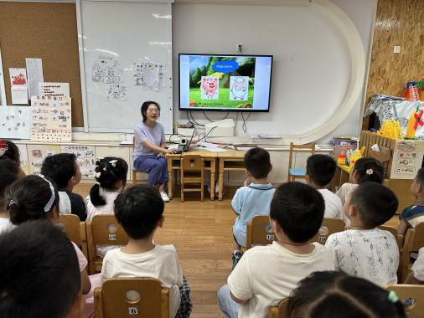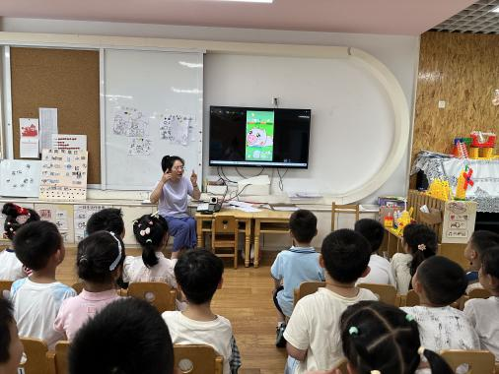

在活动中，**杨皓宇、刘子文、沈懿心、朱瑾瑜、刘欣远、朱梓宸、赵中熠、于朗、赵嘉玥、陶子沐、苏言哲、张轩齐、樊予诺、丁依沐、印梦瑶、李芊烨、李艺可、黄沐尔**等小朋友能用快且跳跃和慢且连贯的两种不同的方式歌唱，唱准附点音符，表现出歌曲的活泼有趣。**杨皓宇、刘子文、沈懿心、朱瑾瑜、刘欣远、朱梓宸、赵中熠、于朗、赵嘉玥、陶子沐、苏言哲、张轩齐、樊予诺、丁依沐、印梦瑶、李芊烨、李艺可、黄沐尔**等小朋友能尝试创编歌曲第4段歌词以及与他人不同的表示亲热的动作，感受创造带来的快乐。

mmexport1590938236088mmexport1590938236088

**04生活活动**

**用餐情况**

晨点：鲜牛奶、华夫饼

午餐：乌米饭、鸡翅鹌鹑蛋、黄瓜炒木耳、菠菜猪肝汤

水果：蓝莓、西瓜

午点：香菇猪肉烧卖

|  |  |  |
| --- | --- | --- |
| C:/Users/宸近墨染意/Desktop/新建文件夹/IMG_5408.JPGIMG_5408 | C:/Users/宸近墨染意/Desktop/新建文件夹/IMG_5409.JPGIMG_5409 | C:/Users/宸近墨染意/Desktop/新建文件夹/IMG_5410.JPGIMG_5410 |
| C:/Users/宸近墨染意/Desktop/新建文件夹/IMG_5411.JPGIMG_5411 | C:/Users/宸近墨染意/Desktop/新建文件夹/IMG_5412.JPGIMG_5412 | C:/Users/宸近墨染意/Desktop/新建文件夹/IMG_5413.JPGIMG_5413 |

**午睡情况**

所有小朋友都能够在13:00前自主入睡，如**杨皓宇、刘子文、沈懿心、朱瑾瑜、刘欣远、赵中熠、于朗、张昱安、谢嘉赟、赵嘉玥、陶子沐、张轩齐、樊予诺、丁依沐、印梦瑶、李芊烨、朱子贝、晁乐怡、李艺可、黄沐尔、李苏琪**等。

**自理能力**

**杨皓宇、刘子文、沈懿心、朱瑾瑜、刘欣远、赵中熠、于朗、张昱安、谢嘉赟、赵嘉玥、陶子沐、张轩齐、樊予诺、丁依沐、印梦瑶、李芊烨、朱子贝、晁乐怡、李艺可、黄沐尔、李苏琪**能在游戏后将区域材料整理好，按照标记分类有序摆放。**杨皓宇、刘子文、沈懿心、朱瑾瑜、刘欣远、赵中熠、于朗、张昱安、谢嘉赟、赵嘉玥、陶子沐、张轩齐、樊予诺、丁依沐、印梦瑶、李芊烨、朱子贝、晁乐怡、李艺可、黄沐尔、李苏琪**在午睡前能将衣服全部挂好，主动将整被子和枕头理好。

**05户外活动**

**活动区域：大型攀爬架**

**活动内容：**攀爬、吊杠

**活动目标：**1.能用正确的方式使用器材运动。

2.能安全地进行游戏，有保护自己和他人的意识。

3.能有序排队、轮流玩游戏。

